Résolution graphique

Exercices complémentaires aux exercices 61 et 62 p. 95
Exercice 1.  On a représenté ci-dessous une fonction f.  Résoudre graphiquement les équations :  a. b. c. d.  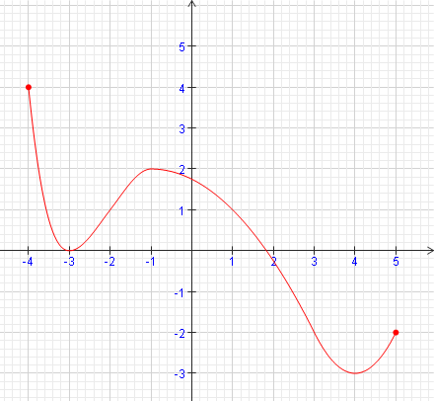 | Exercice 2.  On a représenté ci-dessous en vert la fonction g et en rouge la fonction f.  Résoudre graphiquement les équations :  a. b. c. d. e.  

